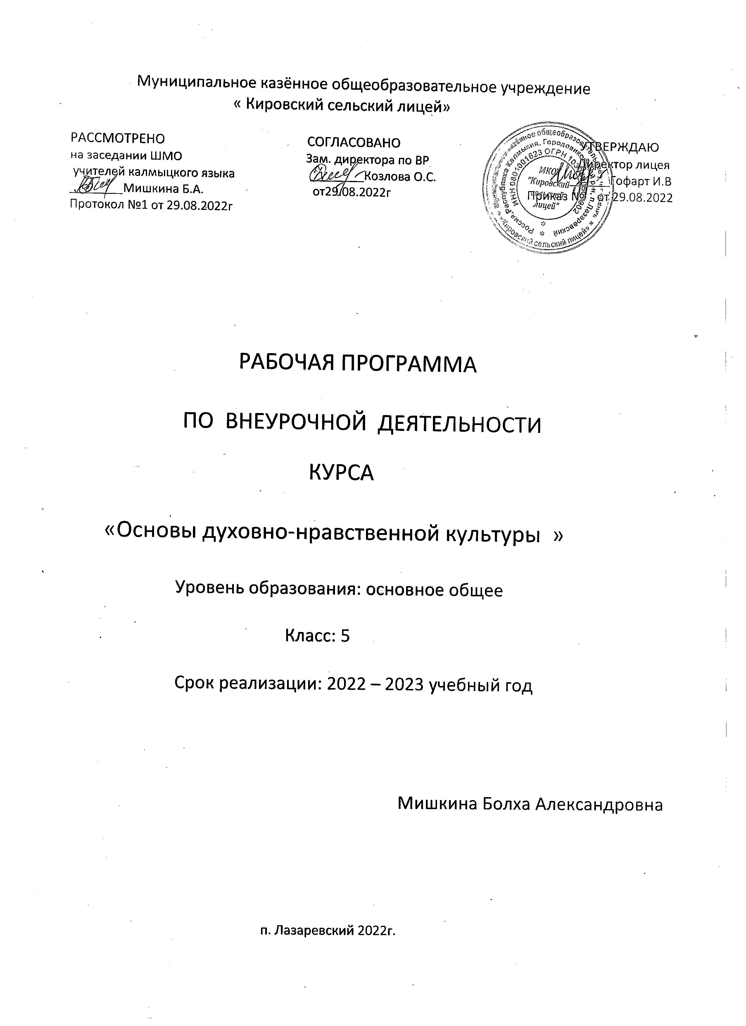

Аннотация
к рабочей программе по курсу «Основы духовно-нравственной культуры народов России»
Рабочая программа курса «Основы духовно-нравственной культуры народов России» для 5 класса МКОУ «Кировский сельский лицей» разработана на основе:
- Федерального закона Российской Федерации «Об образовании в Российской Федерации» (№ 273-ФЗ от 29.12.2012);
- Национальной образовательной инициативы «Наша новая школа» от 04.02.2010 года № Пр-271
- Программы к курсу «Основы духовно-нравственной культуры народов России» Н.Ф. Виноградовой, В.И. Власенко, А.В. Полякова. – М.: Вентана-Граф, 2019.
Учебный курс разбивается на следующие основные разделы:
1. Формирование понятия «культура», ознакомление с ролью и значением российской культуры в мировом сообществе (раздел «В мире культуры»).
2. Характеристика общечеловеческих ценностей, их представленность в повседневной жизни народа и особое значение в чрезвычайных моментах истории страны (разделы «Нравственные ценности российского народа», «Как сохранить духовные ценности», «Твой духовный мир»).
3. Истоки становления общечеловеческих ценностей, раскрытие вклада различных религий в формирование законов и правил жизни в обществе (раздел «Религия и культура»).
Программа составлена сроком на 1 учебный год из расчета 1 час в неделю, всего 34 часа.

Рабочая программа курса включает в себя: пояснительную записку, общую характеристику учебного предмета, место предмета в учебном плане, описание ценностных ориентиров содержания учебного предмета, планируемые результаты (личностные, метапредметные и предметные достижения учащихся), содержание учебного предмета, календарно-тематическое планирование, материально-техническое обеспечение, список литературы.

- Пояснительная записка

- Нормативные документы, на основе которых составлена программа
Рабочая программа курса «Основы духовно-нравственной культуры народов России» для 5 класса МКОУ «Кировский сельский лицей» разработана на основе:
- Федерального закона Российской Федерации «Об образовании в Российской Федерации» (№ 273-ФЗ от 29.12.2012);
- Национальной образовательной инициативы «Наша новая школа» от 04.02.2010 года № Пр-271
- Программы к курсу «Основы духовно-нравственной культуры народов России» Н.Ф. Виноградовой, В.И. Власенко, А.В. Полякова. – М.: Вентана-Граф, 2019

- Общая характеристика курса

В федеральном государственном образовательном стандарте основного общего образования курс «Основы духовно-нравственной культуры народов России» определен как предмет, направленный на формирование первоначальных представлений о светской этике, о традиционных религиях, их роли в культуре, истории и современности. Особенность данного курса состоит в том, что расширение знаний обучающихся сочетается с воспитанием ценностных отношений к изучаемым явлениям: внутренней установки личности поступать согласно общественным нормам, правилам поведения и взаимоотношений в обществе.
Таким образом, характеризуя данный учебный предмет, следует подчеркнуть его интегративный характер: изучение направлено на образование, воспитание и развитие школьника при особом внимании к его эмоциональному развитию. Учебный курс разбивается на следующие основные разделы:
1. Формирование понятия «культура», ознакомление с ролью и значением российской культуры в мировом сообществе (раздел «В мире культуры»).
2. Характеристика общечеловеческих ценностей, их представленность в повседневной жизни народа и особое значение в чрезвычайных моментах истории страны (разделы «Нравственные ценности российского народа», «Как сохранить духовные ценности», «Твой духовный мир»).
3. Истоки становления общечеловеческих ценностей, раскрытие вклада различных религий в формирование законов и правил жизни в обществе (раздел «Религия и культура»).

- Место курса в учебном плане
Программа составлена сроком на 1 учебный год из расчета 1 час в неделю, всего 34 часа.

- Ценностные ориентиры содержания курса

Курс «Основы духовно-нравственной культуры народов России» призван обогатить процесс воспитания учащихся новым пониманием сущности российской культуры, развивающейся как сплав национальных традиций и религиозных верований. Исходя из этого особое значение курса «Основы духовно-нравственной культуры народов России» заключается в раскрытии общечеловеческих ценностей, которые объединяют светскость и религиозность.
Особое значение изучения данного предмета младшими подростками определяется их возрастными и познавательными возможностями: у детей 10-12 лет наблюдается большой интерес к социальному миру, общественным событиям, они открыты для общения на различные темы, включая религиозные. Школьники этого возраста уже располагают сведениями об истории нашего государства, ориентируются в понятии «культура». У них развиты предпосылки исторического мышления, на достаточном уровне представлено логическое мышление, воображение, что позволяет решать более сложные теоретические задачи и работать с воображаемыми ситуациями.

5. Результаты освоения курса

К концу обучения учащиеся научатся:
• Воспроизводить полученную информацию, приводить примеры из прочитанных текстов; оценивать главную мысль прочитанных текстов и
прослушанных объяснений учителя.
• Сравнивать главную мысль литературных, фольклорных и религиозных текстов. Проводить аналогии между героями, сопоставлять их поведение с
общечеловеческими духовно-нравственными ценностями.
• Участвовать в диалоге: высказывать свои суждения, анализировать высказывания участников беседы, добавлять, приводить доказательства.
• Создавать по изображениям (художественным полотнам, иконам, иллюстрациям) словесный портрет героя.
• Оценивать поступки реальных лиц, героев произведений, высказывания известных личностей.
• Работать с исторической картой: находить объекты в соответствии с учебной задачей.
• Использовать информацию, полученную из разных источников, для решения учебных и практических задач.

К концу обучения учащиеся смогут научиться:
• Высказывать предположения о последствиях неправильного (безнравственного) поведения человека.
• Оценивать свои поступки, соотнося их с правилами нравственности и этики; намечать способы саморазвития.
• Работать с историческими источниками и документами

- Содержание курса

Раздел 1. В мире культуры.( 4 часа)
Величие многонациональной российской культуры.
Российская культура – плод усилий разных народов. Деятели науки и культуры – представителей разных национальностей (К.Брюллов, И. Репин, К. Станиславский, Ш. Алейхем, Г. Уланова, Д. Шостакович, Р.Гамзатов, Л. Лихачев, С. Эрьзя, Ю. Рытхэу и др.).
Человек – творец и носитель культуры.
Вне культуры жизнь человека
невозможна. Вклад личности в культуру зависит от ее таланта, способностей, упорства.
Законы нравственности – часть культуры общества. Источники, создающие нравственные
установки.

Раздел 2. Нравственные ценности российского народа (14 часов)
«Береги землю родимую, как мать любимую».
Представления о патриотизме в фольклоре разных народов. Герои национального эпоса разных народов (Улып, Сияжар, Боотур, Урал-батыр и др.).
Жизнь ратными подвигами полна.
Реальные примеры выражения патриотических чувств в истории России (Дмитрий Донской, Кузьма Минин, Иван Сусанин, Надежда Дурова и др.). Деятели разных конфессий – патриоты (Сергий Радонежский, Рабби Шнеур-Залман и др.). Вклад народов нашей страны в победу над фашизмом.
В труде – красота человека.
Тема труда в фольклоре разных народов (сказках,легендах, пословицах).
«Плод добрых трудов славен…».
Буддизм, ислам, христианство о труде и трудолюбии.
Люди труда.
Примеры самоотверженного труда людей разной национальности на благо родины (землепроходцы, ученые, путешественники, колхозники и пр.).
Бережное отношение к природе.
Одушевление природы нашими предками. Роль заповедников в сохранении природных объектов. Заповедники на карте России.
Семья – хранитель духовных ценностей.
Роль семьи в жизни человека. Любовь, искренность, симпатия, взаимопомощь и поддержка – главные семейные ценности. О любви и милосердии в разных религиях. Семейные ценности в православии, буддизме, исламе, иудаизме. Взаимоотношения членов семьи. Отражение ценностей семьи в фольклоре разных народов. Семья – первый трудовой коллектив.

Раздел 3. Религия и культура ( 10 часов)
Роль религии в развитии культуры.
Вклад религии в развитие материальной и
духовной культуры общества.
Культурное наследие христианской Руси.
Принятие христианства на Руси, влияние Византии. Христианская вера и образование в Древней Руси. Великие князья Древней Руси и их влияние на развитие образования. Православный храм (внешние особенности, внутреннее убранство). Духовная музыка. Богослужебное песнопение.
Колокольный звон. Особенности православного календаря.
Культура ислама.
Возникновение ислама. Первые столетия ислама (VII-XII века)
– золотое время исламской культуры. Успехи образования и науки. Вклад мусульманской
литературы в сокровищницу мировой культуры. Декоративно-прикладное искусство
народов, исповедующих ислам. Мечеть – часть исламской культуры. Исламский
календарь.
Иудаизм и культура.
Возникновение иудаизма. Тора – Пятикнижие Моисея.
Синагога – молельный дом иудеев. Особенности внутреннего убранства синагоги.
Священная история иудеев в сюжетах мировой живописи. Еврейский календарь.
Культурные традиции буддизма.
Распространение буддизма в России.
Культовые сооружения буддистов. Буддийские монастыри. Искусство танка. Буддийский
календарь.

Раздел 4. Как сохранить духовные ценности ( 4 часа)
Забота государства о сохранении духовных ценностей.
Конституционные гарантии права гражданина исповедовать любую религию. Восстановление памятников духовной культуры, охрана исторических памятников, связанных с разными религиями.
Хранить память предков.
Уважение к труду, обычаям, вере предков. Примеры благотворительности из российской истории. Известные меценаты России.

Раздел 5. Твой духовный мир. ( 2 часа)
Что составляет твой духовный мир.
Образованность человека, его интересы, увлечения, симпатии, радости, нравственные качества личности – составляющие духовного мира. Культура поведения человека. Этикет в разных жизненных ситуациях.

- Тематическое планирование

Тема | Количество часов
Раздел 1. В мире культуры - 4 часа
1.Величие многонациональной российской культуры | 2
2.Человек–творец и носитель культуры | 2
Раздел 2. Нравственные ценности российского народа – 14 часов
3. «Береги землю родимую, как мать любимую». | 2
4. Жизнь ратными подвигами полна. | 2
5. В труде- красота человека. | 2
6. «Плод добрых трудов славен». | 2
7. Люди труда. | 2
8.Бережное отношение к природе | 2
9.Семья- хранитель духовных ценностей. | 2
Раздел 3. Религия и культура – 10 часов
10. Роль религии в развитии культуры | 2
11. Культурное наследие христианской Руси. | 2
12. Культура ислама. | 2
13. Иудаизм и культура. | 2
14. Культурные традиции буддизма. | 2
Раздел 4. Как сохранить духовные ценности- 4 часа
15. Забота государства о сохранении духовных ценностей. | 2
16. Хранить память предков. | 2
Раздел 5. Твой духовный мир - 2 часа
17. Твой духовный мир. | 2
Всего | 34

IV.Материально-техническое обеспечение

Мультимедийные проектор
Экспозиционный экран
Компьютер с выходом в Интернет
Сканер.
Принтер

Информационно-техническое обеспечение:
Единая коллекция Цифровых образовательных ресурсов - http:// scool- collection.edu. ru
Всемирная история в интернете - http:// www.hrono.ru
История стран и цивилизаций - http: // www. istorya. ru
Библиотека античной литературы - http:// сyrill.newma.ru
Коллекция: мировая художественная культура - http:// artclassic.edu.ru

V. Список литературы

- 1. Программа к курсу «Основы духовно-нравственной культуры народов России» Н.Ф. Виноградова, В.И. Власенко, А.В. Поляков. – М.: Вентана-Граф, 2019 2. Основы духовно-нравственной культуры народов России» Н.Ф. Виноградова, В.И. Власенко, А.В. Поляков. – М.: Вентана-Граф, 2019.
- Народы и религии. Энциклопедия / под ред. В.А. Тишков. – М., 2001.Религия в истории и культуре / под ред. М.Г. Писманника. – М., 2000.
- История религий в России / под общ. ред. Н.А. Трофимчука. – М., 2002.
- Поснов М.Э. История христианской церкви. – М., 2005.
- Хопко Ф. Основы православия. – Минск, 1991.
- Теологический энциклопедический словарь / под ред. У. Элвела. – М., 2003
- Краткая еврейская энциклопедия. Т. 1-11. – Иерусалим, 1976-2005.
- Васильев Л.С. История религий Востока: религиозно-культурные традиции и общество. – М., 1983.
- Введение в буддизм. – СПб., 1999.

